Design Document for:

Progetto pong

***Table of Contents***

#Game Overview……….……………….………3

Introduzione…………...……………...3

#Actions……………………………………..…...3

Movimento……………..………………3

Controlli………………………………..4

#Game Structure.………………………..……...5

Menù……….….……………………….5

Livelli……………………………………7

#Scoring………………………………………....7

Contatore *ritmo e round…………..…7*

Modalità football americano………...8

Modalità Hockey su ghiaccio……….9

Modalità Dodgeball…………………..10

#U.I. (User Interface)……………………………11

#Audio e Feedback………………………........12

#Optional features………..………………........13

Livelli…………………....….………13

Modificatori………….....………….14

Eventi\Azioni………………………14

Game Overview

**Introduzione**

Questo è un gioco 2D ispirato al famoso Pong.

Il gioco è ambientato in un campo di forma rettangolare ma di mood visivo e modalità di vittoria variabili dove 2 player utilizzando 2 diverse barre rettangolari con cui devono far rimbalzare un quadrato (chiamato d’ora in poi *palla*) con lo scopo di fare il punteggio più alto.

Lo scopo del gioco è di vincere per primo 2 round.

Actions

**#Movimento:**

I players si muovono in 8 direzioni nel campo a velocità ridotta,

il giocatore deve gestire perfettamente la ***stamina***che gli permette di

eseguire uno ***sprint***nella direzione corrente. La stamina si resetta ogni volta che la palla viene lanciata da centro campo.

I players non possono *superare la* **linea di divisione** e la***linea goal****.*

**#Controlli**

*player 1*:

utilizza uno sprite ad 8 direzioni e le gestisce con:

**W**: alto

**A**: sinistra

**S**: basso

**D**: destra

lo sprint è innescato dalla pressione di:

**shift**

Le azioni sono innescate dalla pressione della:

**Space Bar**

*player 2:*

utilizza uno sprite ad 8 direzioni e le gestisce con:

**up arrow**: alto

**left arrow**: sinistra

**down arrow**: basso

**right arrow**: destra

lo sprint è innescato dalla pressione di:

**Ins**

le azioni sono innescate dalla pressione di:

**Invio**

Game Structure

**#Menù:**

*I menù sono così strutturati:*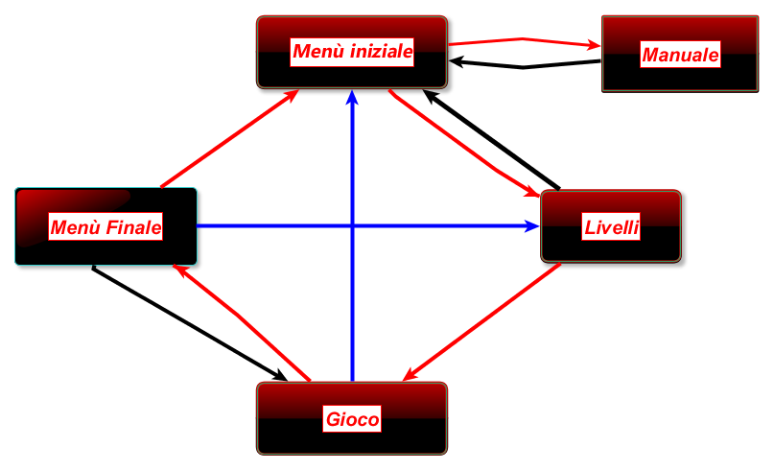**#****Il menù iniziale** dà la possibilità di imparare i comandi e di andare al menù della scelta dei livelli.

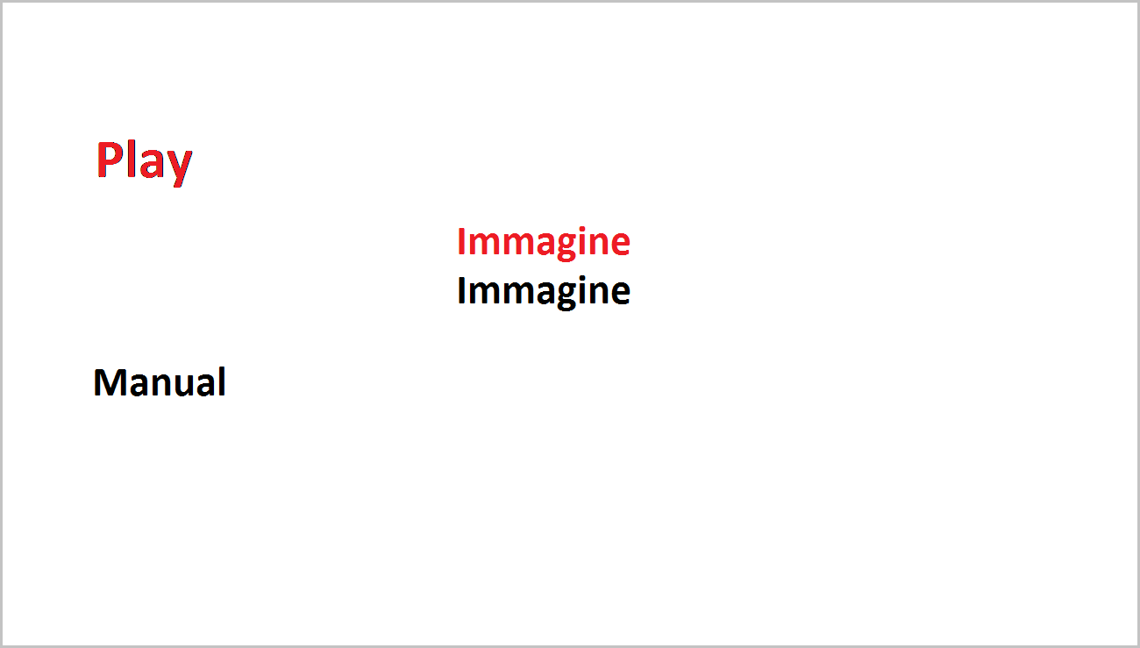

# **menù dei livelli**

Permette di avviare il livello desiderato

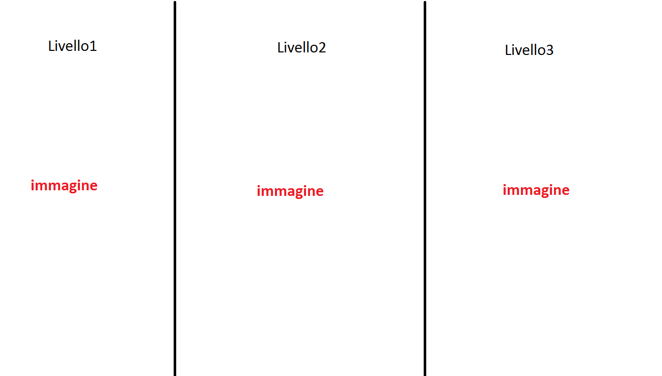

# Il menù di pausa permette di tornare al menù principale.

#Il menù finale permette di riavviare la stessa partita, andare al menù principale e di avviare una nuova partita con diverso livello.

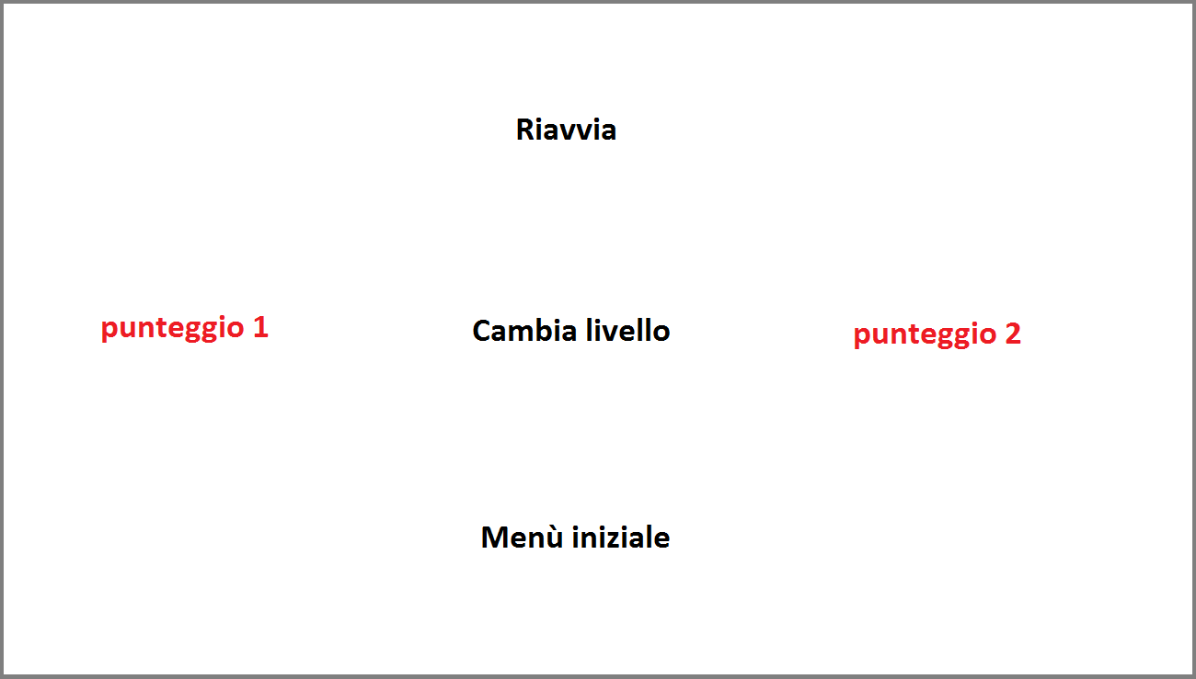

**Livelli:**

Il gioco è composto di 3 livelli ispirati a sport realmente esistenti. I livelli variano in mood grafico, ritmo di *modificatori* prodotti e modalità di gioco.

**I livelli sono:**

**1#**Football Americano

**2#**Hockey su ghiaccio

**3#**Dodgeball

Scoring

#Contatore *ritmo e round:*

Una partita è suddivisa in 2round, 3 in caso di parità. Ogni volta che la palla viene respinta da un player il contatore ritmo aumenta di 1 fino a 10, fatto quest’ultimo il punteggio sarà la moltiplicazione dei punti base ed il punteggio ritmo.

Al termine di 3minuti dall’inizio della partita il round finisce e si dà un ***punto vittoria*** a chi ha il *punteggio* più alto, *resettato* quest’ultimo si continua con un altro round, fino al secondo, terzo se si è in parità.

#Livello 1

Modalità football americano:

Il punteggio è stabilito ***da quale parte*** dell’area goal la palla colpisce,

così suddivise:

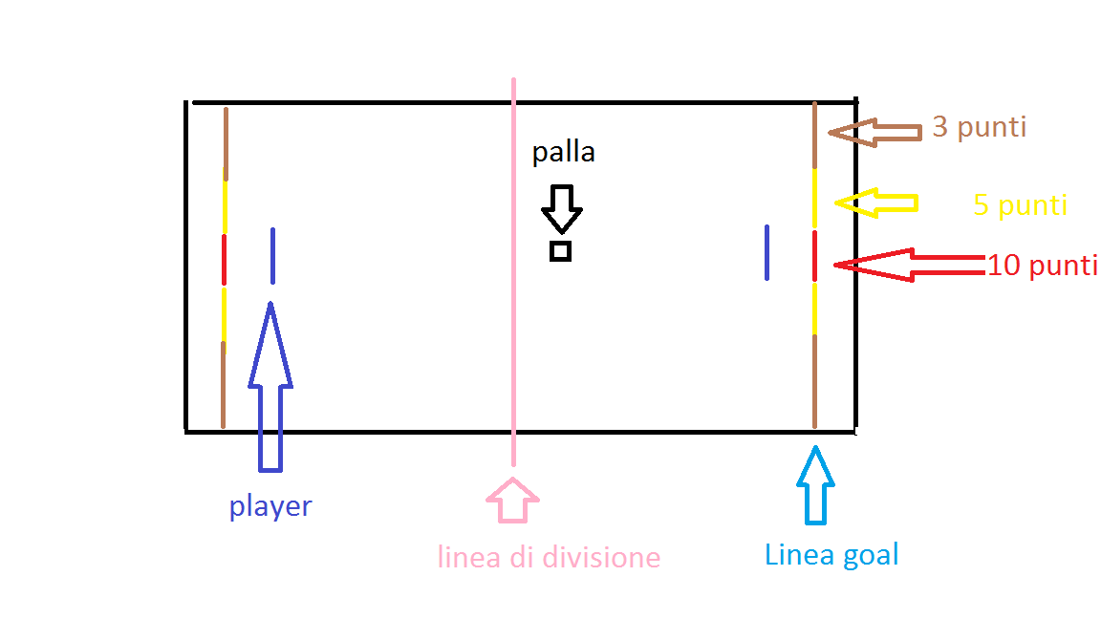

#Livello 2

Modalità Hockey su ghiaccio:

Il punteggio è stabilito da quante volte la palla entra in ***collisione*** ***frontale*** con lo sprite facente la parte della porta.

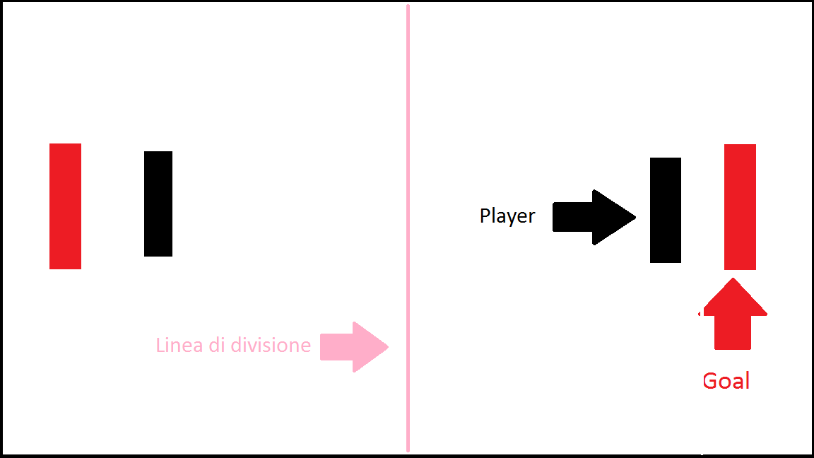

#livello 3

Modalità Dodgeball:

Il punteggio viene stabilito con il numero di sprite distrutti (d’ora in poi chiamati ***birilli***). I birilli si muovono in verticale e si distruggono in 2 colpi, per far capire ciò al *player* il *birillo* cambia colore una volta colpito.

Il numero dei birilli è proporzionale alla grandezza del campo.

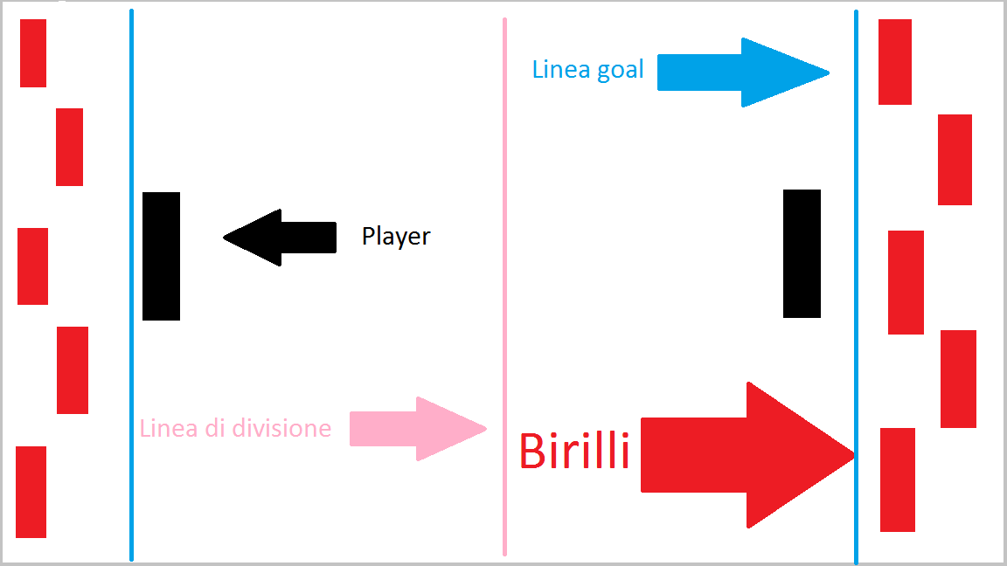

U.i. (user interface)

L’interfaccia utente deve poter fare vedere ai *players*:

# il loro *punteggio* (score)

# quanti *round* sono da fare e vinti

# il contatore *ritmo,* che pulsa al suo aumento

# il tempo rimanente

# la barra della stamina

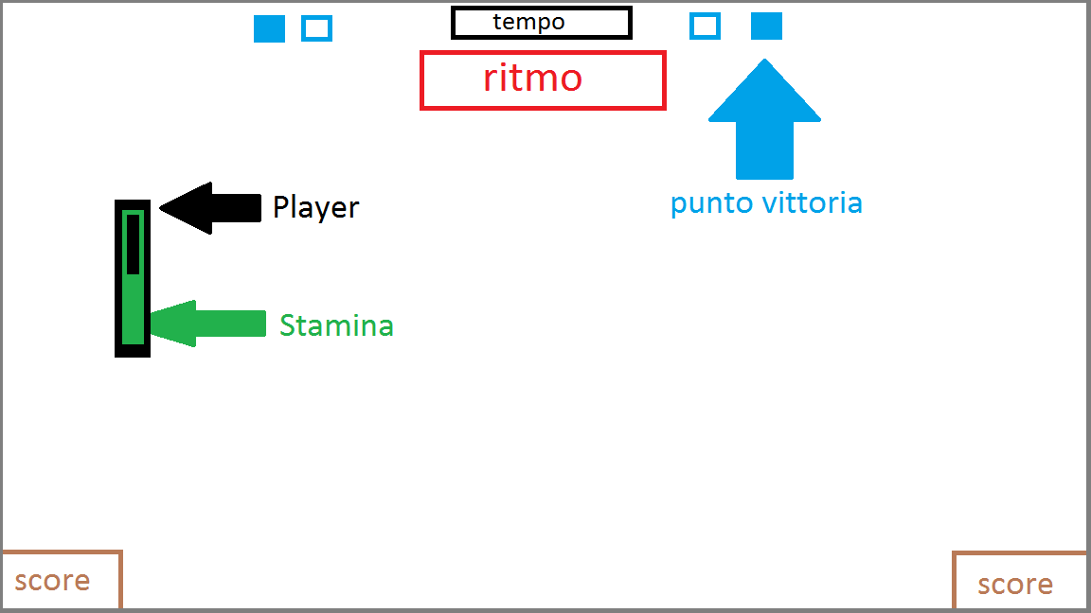

Audio e Feedback

*In tutti i livelli e menù è presente un sottofondo musicale.*

**Il feedback è trasmesso tramite suoni quando:**

#La palla:

rimbalza ai lati del campo

viene a contatto con un player

viene a contatto con un birillo

# Nel menù:

si scorre tra le scelte

si seleziona una scelta

# Inizia e finisce una partita

# Inizia e finisce un round

**Il feedback è trasmesso tramite effetti visivi quando:**

# Nel menù:

si scorre tra le scelte

si seleziona una scelta

# Il contatore ritmo aumenta ed arriva a 10

# Inizia e finisce una partita

# Inizia e finisce un round

Optional features

**#Livelli**:

ELIMINAZIONE:

Modalità in cui la palla, tenuta, e poi lanciata dai player con una *velocità scelta* e rappresentata dalla ***Barra Lancio*** da questi ultimi deve colpire il player avversario togliendogli conseguentemente Hp. Il player può recuperare la palla solo se preme il tasto giuso nel momento esatto, segnalato con un effetto grafico.

Vince il round chi distrugge per primo l’avversario

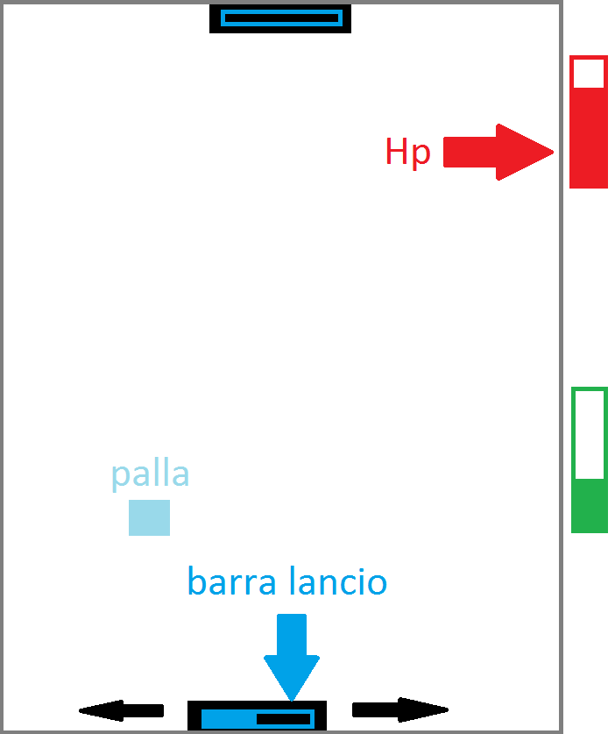

**#Modalità**

°°°°Modalità sfida

**#Modificatori**:

I *modificatori* sono sprite generati casualmente nel campo,

quando collidono con i player vengono distrutti e danno un effetto

bonus o malus ad uno dei player.

Vengono di seguito elencati tutti i *modificatori* con il loro relativo effetto:

# power up della stamina

**#Eventi\Azioni:**

°alla vittoria del round il player avversario si distrugge con una esplosione di cubi

°feedback del menù